

Škola | ZŠ Třeboň, Sokolská 296, 379 01 Třeboň
Autor | Ing. Iva Hlásková
Číslo | VY_32_Inovace_3079
Název | Opakování druhů směsí
Téma hodiny | Opakování druhů směsí
Předmět | Chemie
Ročník/y/ | 8.
Anotace | Materiál obsahuje čtyři na sobě nezávislé úkoly, které přibližují tématiku směsí v běžném životě a jsou zaměřené především na druhy a vlastnosti směsí.
Očekávaný výstup | Pojmenuje rozdíl mezi různorodou a stejnorodou směsí, je schopen určit druh konkrétní směsi.
Druh učebního materiálu | Pracovní list
Opakování druhů směsí
Látky kolem nás jsou většinou směsi.
- Uveď 3 příklady směsí různorodých a 3 příklady směsí stejnorodých.
Různorodé Stejnorodé
................................ .......................................
................................ ........................................
................................ ........................................
- Napiš, jak můžeme také nazvat oslazený čaj.

- Směs látek
- Směs ...........................
- R....................................
- K....................................

- Doplň.
Kapalina v kapalině je e....................... .
Pevná látka v plynu je d........................ .
Kapalina v plynu je m............................ .
Plyn v kapalině je p............................... .
Pevná látka v kapalině je s...................... .
Pevná látka nebo kapalina ve vzduchu je aerosol.

- Podtrhni možnosti, co vše může být mořská voda.
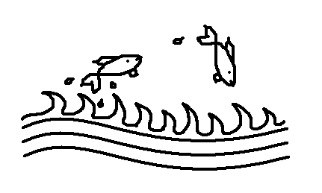
- Směs látek
- Mlha
- Roztok
- Emulze
- Kaše
- Pěna
Použitá literatura:
Archiv autora
Obrázky - vlastní

